Препараты с полинуклеотидами PLINEST® и PLINEST® fast в коррекции возрастных изменений кожи.
Жукова И.К. врач дерматокосметолог, к.м.н. Главный редактор журнала «Эстетическая медицина»
Кветной И.М .д.м.н. Отдел патоморфологии НИИ акушерства гинекологии и репродуктологии им.Д.О.Отта
Резюме
Цель исследования - заключается в описании клинического опыта биоревитализации кожи с помощью препаратов PLINEST® (20 мг/мл ПН) и PLINEST® fast(7,5 мг/мл ПН) с оценкой безопасности, переносимости и клиническом эффекте.
Материал и методы. Было проведено клинико-диагностическое тестирование 10 пациентов в возрасте от 38 до 52 лет. До начала лечения проводилась консультация врача косметолога и заполнение медицинской карты, таблицы «Клиническая оценка состояния кожи» и функциональных параметров кожи лица: влажность( корнеометрия), эластичность ( вакуумная кутометрия), глубина и длина морщин ( профилометрия), обследование на аппарате Antera 3D по технологии трехмерной визуализации кожи. Определение параметров профилометрии, кутометрии, корнеометрии кожи лица выполняли на аппарате SoftPlusCPU (Сallegaris.p.a.). Для изучения механизмов воздействия препаратов «Plinest» и «Plinest Fast» на клеточные механизмы коррекции возрастных изменений кожи было проведено иммуно-гистохимическое исследование биоптатов кожи, полученных в ходе плановой операции нижней блефаропластики , после 2-х кратного проведения процедур препаратами «Plinest» и «Plinest Fast» в области нижнего века.

Исследование было проведено в лаборатории патоморфологии НИИ акушерства , гинекологии и репродуктологии им. Д.О. Отта (С-Пб). Было проведено сравнительное исследование 3-х биоптатов («Plinest» , «Plinest Fast» и контрольный образец) на содержание предшественника коллагена – проколлагена, коллагена I и III типов, а также уровень ММР 1

Результаты. У всех пациенток группы отмечен выраженный клинический эффект: улучшение состояния кожи, увеличение ее гладкости, сияния, улучшение цвета, уменьшение выраженности пигментаций и сокращение потребности в увлажняющих средствах и декоративной косметике. Клиническое улучшение - уменьшение поверхностных мелких морщин коррелировало с изменением состояния кожи: гидратации, количества кожного сала, pH и эластичности. Данные продемонстрировали повышение гидратации (21.8 +_ 2.3 %) и улучшение эластичности (28,6 +_4.5 %). Профилометрия кожи показала сокращение длины, ширины и глубины морщин.
В статье изложены клинические результаты биоревитализации кожи с использованием полинуклеотидов, подтвержденными исследованиями функциональных параметров кожи.

Ключевые слова: биоревитализация, полинуклеотиды, старение кожи, активность фибробластов.

Сведения об авторах:
Жукова И.К. к.м.н. , e-mail: cosmed1@yandex.ru
Кветной И.В.д.м.н. , e-mail: igor.kvetnoy@yandex.ru

Введение.
В процессе старения в дерме отмечается снижение активности процессов трансформации мезенхимальных стволовых клеток в фибробласты и уменьшение количества функционально активных фибробластов. Результатом этого дефицита является снижение количества коллагена в абсолютных величинах, и изменение его качественного состава, эластичные волокна также сокращаются количественно и дегенерируют (1). На сегодняшний день одной из наиболее популярных процедур, направленных на профилактику и борьбу со старением кожи, является так называемая биоревитализация. Эта процедура, несмотря на то, что относится к инъекционным методам, характеризуется малой травматичностью и позволяет достигать хороших клинических результатов без ограничения пациентами их социальной активности.
Для лекарственных препаратов полинуклеотиды ( или полидезоксирибонуклеотиды – ПН или ПДРН) получают из ДНК гонадной ткани самцов лососевых рыб, которые очень близки ДНК человека именно поэтому, ПН прекрасно действуют на организм человека. Применение низкомолекулярного ДНК, лишенного генетической информации и не превышающего 500 КДа, безопасно, так как это не вызывает генетических трансформаций и не вызывают аллергических реакций и серьезных побочных эффектов(1.2).Отсутствие у клеточной ДНК возможности самостоятельного восстановления чаще всего обусловлено дефицитом азотистых оснований. ПН служат субстратом основных азотистых соединений: аденина и гуанина — структурных единиц ДНК, являющихся основой биологически активных, обладающих низкой молекулярной массой коферментов и кофакторов, лимитирующих биологические процессы во всех органах и тканях организма. В зависимости от содержания того или иного моносахарида (дезоксирибозы или рибозы) в звене структуры полинуклеотида различают дезоксирибонуклеиновые кислоты (ДНК) и рибонуклеиновые кислоты (РНК). Для применения в косметологии используют полусинтетические ПН, получаемые путем процесса гидролиза длинноцепочечных нуклеиновых кислот. ПН активирует синтез ДНК, стимулирует рецепторы А-2 типа в клетке, усиливает клеточную пролиферацию и тканевой метаболизм, активирует пентозофосфат, участвующий в энергетическом обмене клеток. Это обеспечивает восстановление структуры и трофики соединительной ткани, стимуляцию синтеза коллагена и формирование новой тканевой структуры в рубцах и шрамах различной природы (1). ПН быстро метаболизируются на плазматическом уровне с помощью неспецифических ДНКаз, адгезирующихся на мембранах различных клеточных структур и расщепляющих ПН на олиго- и мононуклеотиды. Кумуляции препарата в организме не происходит.
Полусинтетические ПН входят в состав биологически активных добавок, средств для наружного топического применения и препаратов для внутрикожного и подкожного введения. Первое медицинское применение ПН началось более 40 лет назад, и основные показания для них – усиление регенерации поврежденных тканей, заживление ран, ожогов.
Многочисленные исследования свидетельствуют о том, что ПН стимулируют рост клеток (5, 6) и заживление ран (11, 12). В различных исследованиях in vitro ПН продемонстрировали трофическое действие на человеческие фибробласты в первичной культуре и стимулировали активность секреции коллагеновых белков и других белков внеклеточного матрикса (13).Кроме того, исследования in vitro на облученных ультрафиолетовыми лучами спектра В (УФB) фибробластах и в исследованиях in vivo на здоровых добровольцах (7), подтвердили защитное действие, оказываемое ПН против солнечных повреждений. В связи с этим клинический опыт применения полинуклеотидовв эстетической медицине в настоящее время о сфокусирован на профилактике и коррекции возрастных изменений кожи, коррекции рубцов , лечении алопеции, а также в комплексе с абляционными лазерными процедурами и пилингами.
Компания Mastelli (Италия) разработала новую линию продукции для эстетической медицины на основе полинуклеотидов - оригинальная и уникальная формула интрадермального геля PLINEST®, PLINEST® fast для физиологической биорепарации кожи. Это медицинские изделия класса III, биологически совместимые, натурального происхождения и необходимость проведения аллергической пробы отсутствует. Было проведено множество исследований продукта in vitro и in vivo с соблюдением правил UNI (Итальянского института стандартизации) для медицинских устройств (цитотоксичность при прямом контакте, аллергическая сенсибилизация, тест мутагенности- тест Эймса, внутрикожная реактивность, тест на раздражающее действие), продемонстрировавших отсутствие местной и системной токсичности. При клиническом применении отмечается высокая переносимость и полное отсутствие важных побочных эффектов. PLINEST®, PLINEST® fast - это удобный для применения продукт, который может вводиться в дерму с помощью очень тонких игл (30-32G), которые значительно уменьшают дискомфорт для пациента.
Многочисленные исследования показывают, что ПН стимулируют клеточное деление фибробластов синтез коллагена, ECM(extracellular matrix), включая гиалуроновую кислоту и факторы роста ( 8,9). Результатом этого является коррекция поверхностных морщин, повышение степени увлажнения и тургора кожи, увеличение оксигенации тканей и ревитализация кожи (1,10).Отмечена активация пролиферации эндотелия под воздействием ПН, сравнимая с эффектом эндотелиального ростового фактора.( 5)
Были исследованы эффекты ПН на человеческие пре-адипоциты, а также влияние этого соединения и клеточное старение. Полученные результаты свидетельствовали о том, что ПН действует как стимулятор роста пре-адипоцитов(11), которые являются предшественниками фибробластов дермы ( 4).
Материал и методы.

Цель этого исследования заключается в описании клинического опыта биоревитализации кожи с помощью препаратов PLINEST® (20 мг/мл ПН) и PLINEST® fast(7,5 мг/мл ПН) с оценкой безопасности, переносимости и клиническом эффекте.
Все пациенты получали консультацию врача косметолога и заполнение медицинской карты, таблицы «Клиническая оценка состояния кожи» и функциональных параметров кожи лица: влажность( корнеометрия), эластичность ( вакуумная кутометрия), глубина и длина морщин ( профилометрия), обследование на аппарате Antera 3D по технологии трехмерной визуализации кожи. Обследование на аппарате Antera 3D по технологии трехмерной визуализации кожи проводилось на правой щеке в области угла рта. Рутинные методы (стандартное фотографирование) не выделяют хромофоры на поверхности кожи, не позволяют измерять данные и зависят от условий наружного освещения. Мультиспектральный анализ эпидермиса и дермы достигается использованием светодиодов различных длин волн всего видимого спектра. Работа ANTERA 3D основана на инновационной оптической технологии сканирования, позволяющей воспроизводить изображение как в двухмерном, так и трехмерном формате. ANTERA 3D позволяет анализировать состояние кожи, в том числе его динамику в процессе лечения и используется врачами-косметологами для проведения высокоэффективных консультаций. Позволяет определить выраженность морщин, текстуры, пигментаций и сосудистого компонента.

Существуют различные техники введения препарата: микропапульная классическая для биоревитализации, линейная, которая состоит из заполнения поверхностных и/или средних слоев дермы, по линиям морщин или линиям Лангера, а также техника «сетка» - линейные пересекающиеся инфильтрации, что позволяет продукту распределиться по большим зонам, например, области щек, шеи, декольте, кожи тела.
При оценке нежелательных явлений оценивался характер нежелательных явлений, дата его регистрации, степень тяжести, вероятность причинно-следственной связи с исследуемыми изделиями, а также методы лечения возникших нежелательных явлений.

Для оценки состояния кожи и динамики в процессе лечения была использована разработанная нами таблица ( Таблица 1) « Клиническая оценка состояния кожи» по балльной системе с учетом основных субъективных параметров состояния кожи, таких как увлажненность, потребность в увлажняющих средствах, гладкость эпидермиса, тонус кожи, потребность в декоративной косметике.
Таблица 1. Клиническая оценка состояния кожи ( Жукова И.К. 2018).
 | 1 | 2 | 3 | 4
Увлажненность кожи ( сухость, стягивание после умывания) | нет | слабо | умеренное | значительное
Потребность в увлажняющих средствах после умывания | нет | слабо | умеренно | значительно
Состояние эпидермиса ( гладкость кожи, шелушение | гладкий | частично | шероховатость | гиперкератоз
Тонус кожи | хороший | удовлетворительный | снижен | резко снижен
Тест щипка | 0,5 сек | 1 сек | 1-2 сек | Более 2 сек
Цвет кожи | сияющий | хороший | тусклый | серый
Потребность в декоративной косметике | отсутствует | минимальная | средняя | значительная

Всем пациенткам было проведено 3 процедуры инъекционного микропапульного введения с интервалом 10-14 дней в объеме 2.0 мл на 1 процедуру по следующему протоколу:

1 сеанс- Plinest (лицо) +Plinest Fast (область вокруг глаз и шея)
2 сеанс - Plinest (лицо) +Plinest Fast (область вокруг глаз и шея)
3 сеанс - Plinest (лицо) +Plinest Fast (область вокруг глаз и шея)

Процедуры с использованием PLINEST клинически хорошо переносились - иногда было отмечено ощущение легкого покалывания, умеренная локальная эритема вокруг микроболюса препарата. В некоторых случаях наблюдался незначительный отек кожи, который проходил через короткое время (как при других инъекционных процедурах). Очевидно, нельзя исключать индивидуальные реакции гиперчувствительности на препарат. Значительно выраженных нежелательных явлений, как местных, так и общих отмечено не было.
Динамика состояния кожи по оценочной таблице демонстрирует выраженные изменения субъективной оценки кожи с 26+_ 3.1 до 16+=2.8 баллов. Данная таблица демонстрирует высокий уровень наглядности оценки состояния кожи в процессе процедур биоревитализации кожи.

Обоснование исследования.

В стареющей дерме содержание коллагена составляет 70% от сухой массы дермы, при этом содержание коллагена I типа составляет 80%, а III типа – 15% от всего объема коллагена. Каждый год синтез коллагена и эластина снижается на 1% (1,4). При наступлении менопаузы дефицит эстрогенов приводит к снижению синтеза коллагеновых структур. Иммуногистохимические исследования сосочкового слоя дермы, подвергавшейся инсоляции, выявляют 20-30% уменьшение содержания коллагенов типов I и III. Кроме этого, в фотостареющей коже содержание коллагена I типа снижается на 59% (1).

MMP-1.Матриксная металлопротеиназа-1 (MMP-1) (также известная как интестинальная коллагеназа, коллагеназа фибробластов и коллагеназа I) синтезируется фибробластами, хондроцитами, макрофагами, кератиноцитами, эндотелиальными клетками и остеобластами. Синтез MMP-1 стимулируется разными агентами, включая цитокины (например, эпидермальный фактор роста, интерлейкины и TNF-α) и химические соединения, такие как цАМФ и эфиры форбола. MMP-1 ингибируется TIMP-1 и -2, а также α2-макроглобулином. MMP-1 принимает участие в деградации коллагеновых нитей в процессе ремоделирования экстрацеллюлярного матрикса.

Результаты исследования

Таблица 4 «Средние значения относительной площади экспрессии
в исследуемых образцах (по 5 полям зрения)»

 | Pro-collagen I type | Collagen I | Collagen III | MMP-1
Контроль | 8,83±0,65 | 47,33±5,39 | 18,38±4,38 | 17,95±5,54
Plinest | 12,26±1,03 | 48,03±7,48 | 24,56±6,36* | 21,03±4,41*
Plinest Fast | 10,54±1,32* | 47,01±8,17 | 22,49±3,82* | 24,91±2,95*
* статистически достоверное отличие от контроля (p<0,05)
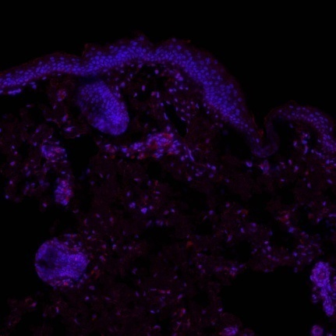 | 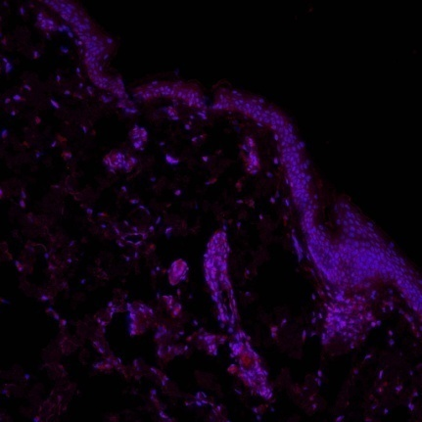 | 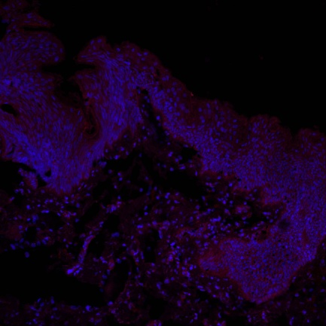
Контроль | Plinest | Plinest Fast

Рис. 1. Экспрессия маркера Pro-collagen I type в исследуемых образцах кожи, увеличение х20.
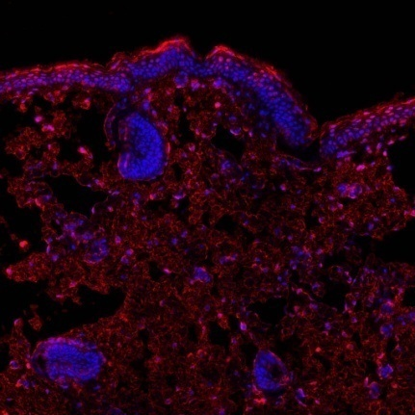 | 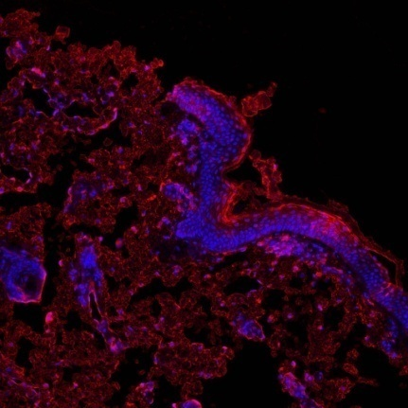 | 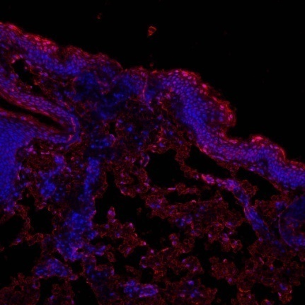
Контроль | Plinest | Plinest Fast

Рис. 2. Экспрессия маркера Collagen I в исследуемых образцах кожи, увеличение х20.
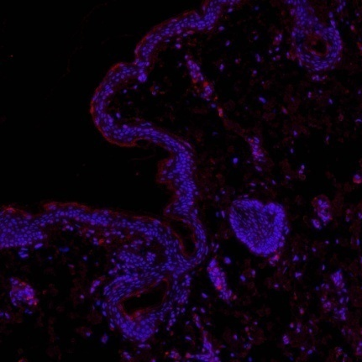 | 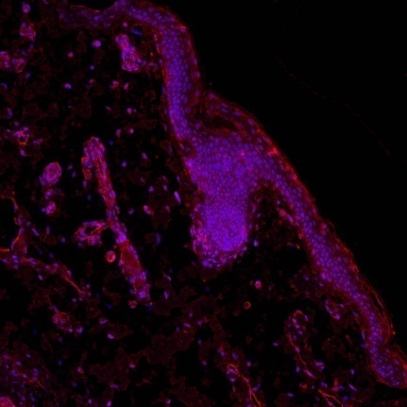 | 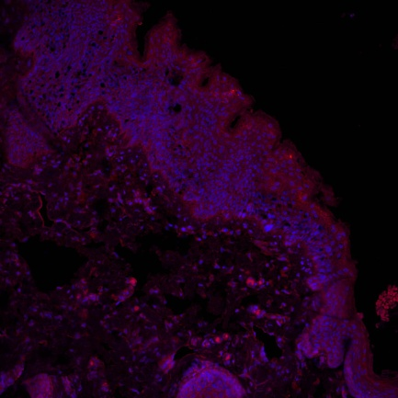
Рис. 3. Экспрессия маркера Collagen III в исследуемых образцах кожи, увеличение х20.
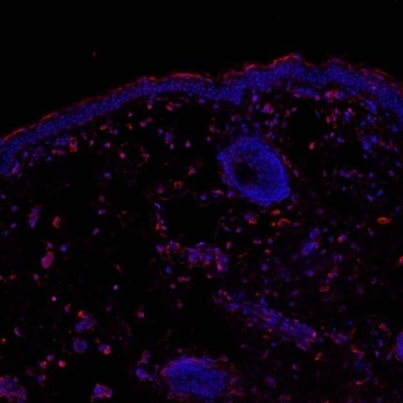 | 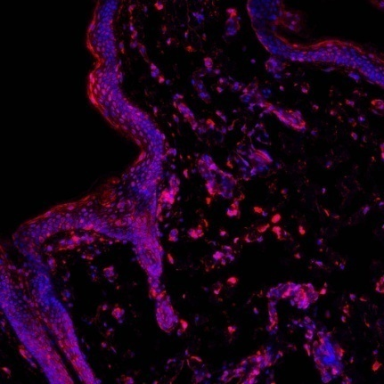 | 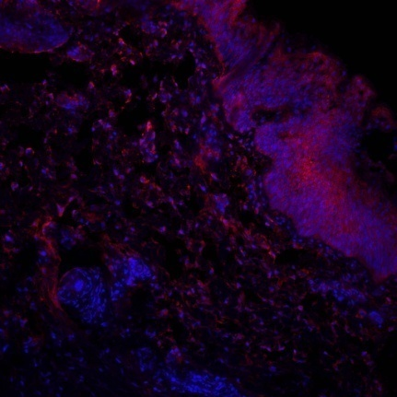
Контроль | Plinest | Plinest Fast

Рис. 4. Экспрессия маркера ММР-1 в исследуемых образцах кожи, увеличение х20.

Под воздействием препаратов Plinest и Plinest Fast наблюдается увеличение синтеза коллагена I типа, что свидетельствует о синтезе коллагена de novo, а также и III типа, и увеличение активности матриксной металлопротеиназы 1 типа, что отражает активацию процессов реорганизации коллагеновых волокон. Эти процессы выражены в большей степени при применении препарата Plinest
В результате этого плотность коллагеновых волокон возрастает, что способствует приданию адекватного объема тонкой коже.
С возрастом накапливаются поврежденные коллагеновые волокна, это приводит к снижению плотности коллагеновых волокон, вследствие чего расщепление поврежденных коллагеновых волокон и синтез новых приведет к упорядочиванию структуры дермы, и, следовательно к выравниванию поверхности кожи.
При старении коллагеновые волокна становятся толще и короче, что приводит к потере коллагена типа I, который изменяет соотношение коллагенов. При увеличении возраста плотность коллагеновых и эластических волокон в дерме снижается, следовательно, структура и эластичность кожи ухудшается, в результате чего она становится тоньше и более ригидной.
Применение препаратов Plinest и Plinest Fast способствует реорганизации коллагеновых волокон - расщеплению поврежденных и синтезу новых, что приводит к упорядочиванию структуры дермы и как следствие этого - улучшению внешних показателей кожи, таких как толщина и эластичность.
Заключение.
Проведение процедур с иньекционным введением «Plinest» и «Plinest Fast» является эффективной процедурой терапевтической косметологии для коррекции возрастных изменений кожи. Препараты «Plinest» и «Plinest Fast» при интрадермальном введении влияют на морфологические и функциональные параметры кожи ( влажность, эластичность, длина, ширина и глубина морщин, микрорельеф и пигментация), что было подтверждено положительной динамикой исследований на аппарате SoftPlusCPU (Сallegaris.p.a.) и Antera 3D.
Применение инъекционных процедур с использованием препаратов «Plinest» и «Plinest Fast» можно рекомендовать для людей различного возраста с разными типами кожи, для выравнивания микрорельефа кожи, увеличения ее тургора, повышения влажности и эластичности, уменьшении выраженности морщин.Препараты «Plinest» «Plinest Fast» просты в использовании, имеют хорошую терапевтическую переносимость и лишены известных на сегодняшний день значимые побочные эффекты.

Литература.
1.Акзамов Т. Полинуклеотиды в косметологии. Состояние вопроса. КI 2019.-N 1.-С.104-111.
2.Государственный реестр лекарственных средств. Официальное издание: в 2 т.- М.: Медицинский совет, 2009. - Т.2, ч.1 - 568 с.; ч.2 - 560 с.
3.Белова А. Двухэтапная программа биоревитализации препаратами нового поколения Biogenevity ( Италия) Эстетическая медицина 2013 N 2 196-197
4 Кругликов И.Л. Дермальные адипоциты в дерматологии и эстетической медицине: факты и гипотезы. Эстетическая медицина, 2016;XV: 281‒287.
5.Ершов.Ф.И. Щегловитова О.Н. Романов Ю.А.Колмакова Е.Ф. Миронченкова Е.В. Влияние полидезокрисибонуклеотида на продукцию цитокинов и пролиферацию культур клеток человека in vitro. Иммунология 2005 2 с.87-90
6.Polito F, Bitto A, Galeano M, Irrera N, Marini H, Calò M, Squadrito F, Altavilla D. Polydeoxyribonucleotide restores blood flow in an experimental model of ischemic skin flaps. J Vasc Surg. 2012 ;55(2):479-88.
7. Belletti S, Uggeri J, Gatti R, Covoni P, Orlandini G, Scandroglio R, Guizzardi S. Polydeoxyribonucleotide (PDRN)promotes cyclobutane pyrimidine dimer repair in UVB-exposed dermal fibroblasts. Photodermatology, Photoimmunology&
Photomedicine 2007; 23 (6):242-249
8. Thellung S, Florio T, Maragliano A, Cattarini G, Schettini G. Polydeoxyribonucleotides enhance the proliferation of human skin fibroblasts: involvement of A2 purinergic receptor subtypes. Life Sci. 1999; 64 (18): 1661-74
9.Sini P, Denti A, Cattarini G, Daglio M, Tira ME, Balduini C. Effect of polydeoxyribonucleotides on human fibroblasts in primary culture. Cell Biochem Funct. 1999; 17 (2): 107-114
10. Cavallini M, Papagni M. Long chain polynucleotides gel and skin biorevitalization. Journal of Plastic Dermatology 2007; 3(3): 27-32
11. Е. Raposio, С. Guida, R. Coradeghini, С. Scanarotti, А. Parodi,
I. Baldelli, R. Fioccat and P.L. Santi. Iп vitro polydeoxyribonucleotide effects on humап pre-adipocytes. Сеll. Prolif.2008, 41, 7З9-'754 doi: l0.1 1 l l/j.1365-2l84.2008.00547.x

